・開発内容：

対戦型トランプゲーム

・開発内容概要：

1から10までの数字を使ってお互いに番号ごとの能力を使用していき、山札からカードがなくなったタイミングで数値が大きいほうの勝利。カードによっては勝利条件を満たすものもある。

・開発システムのイメージ：

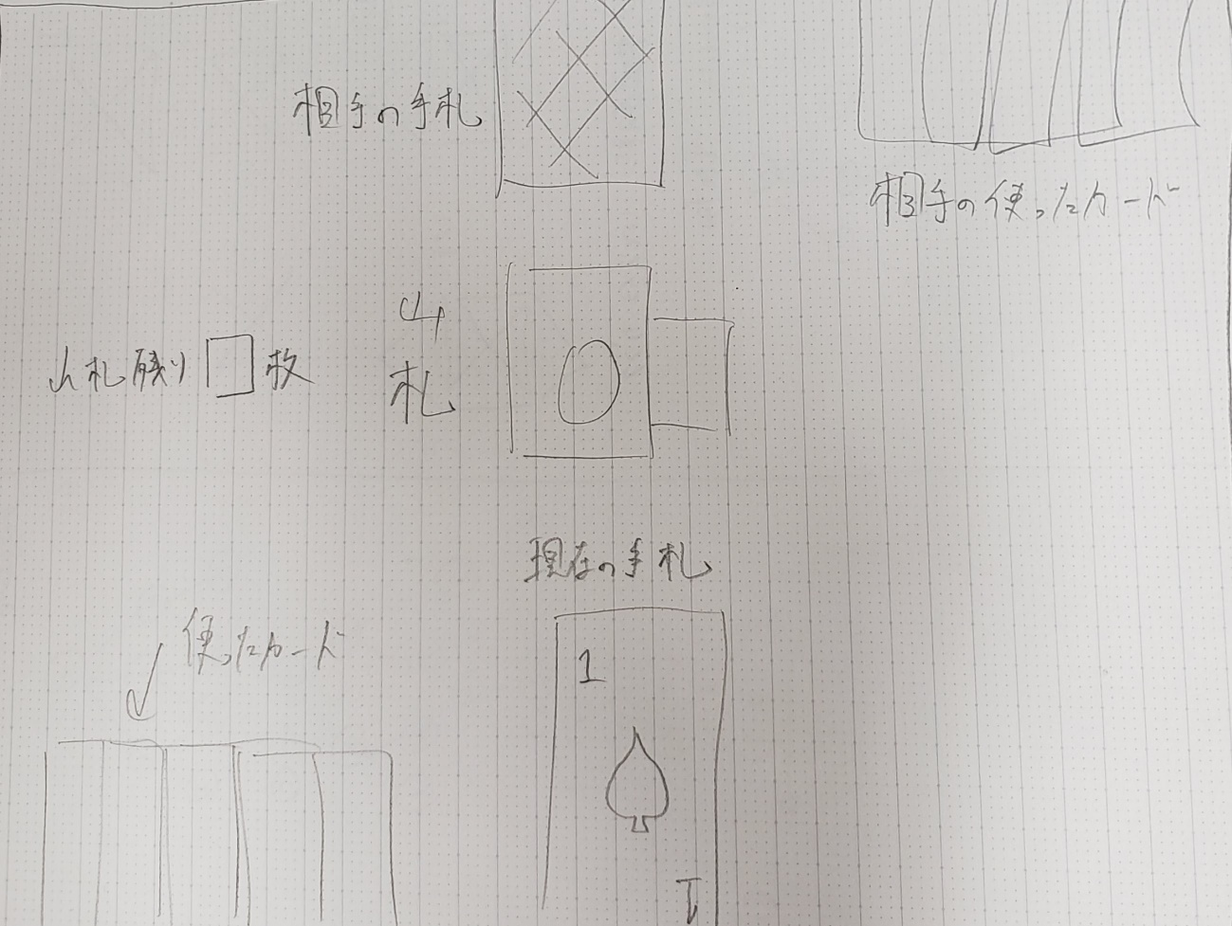

・開発機能一覧：

1から10までの数字を用意する

スタート時、お互いに一枚ずつ手札をもっておく。

番が来たら山札から1枚カードを引き、どちらか一枚を使用して、能力を使用する。

番号ごとに能力がある。

能力の中には勝敗が決するものもある。

最終的に数が大きいほうが勝利となる。

基本に枚ずつだが、9と10は一枚ずつ。